CW 6.3 La PLANIFICATION

Je planifie
Élaborez le plan d’action.
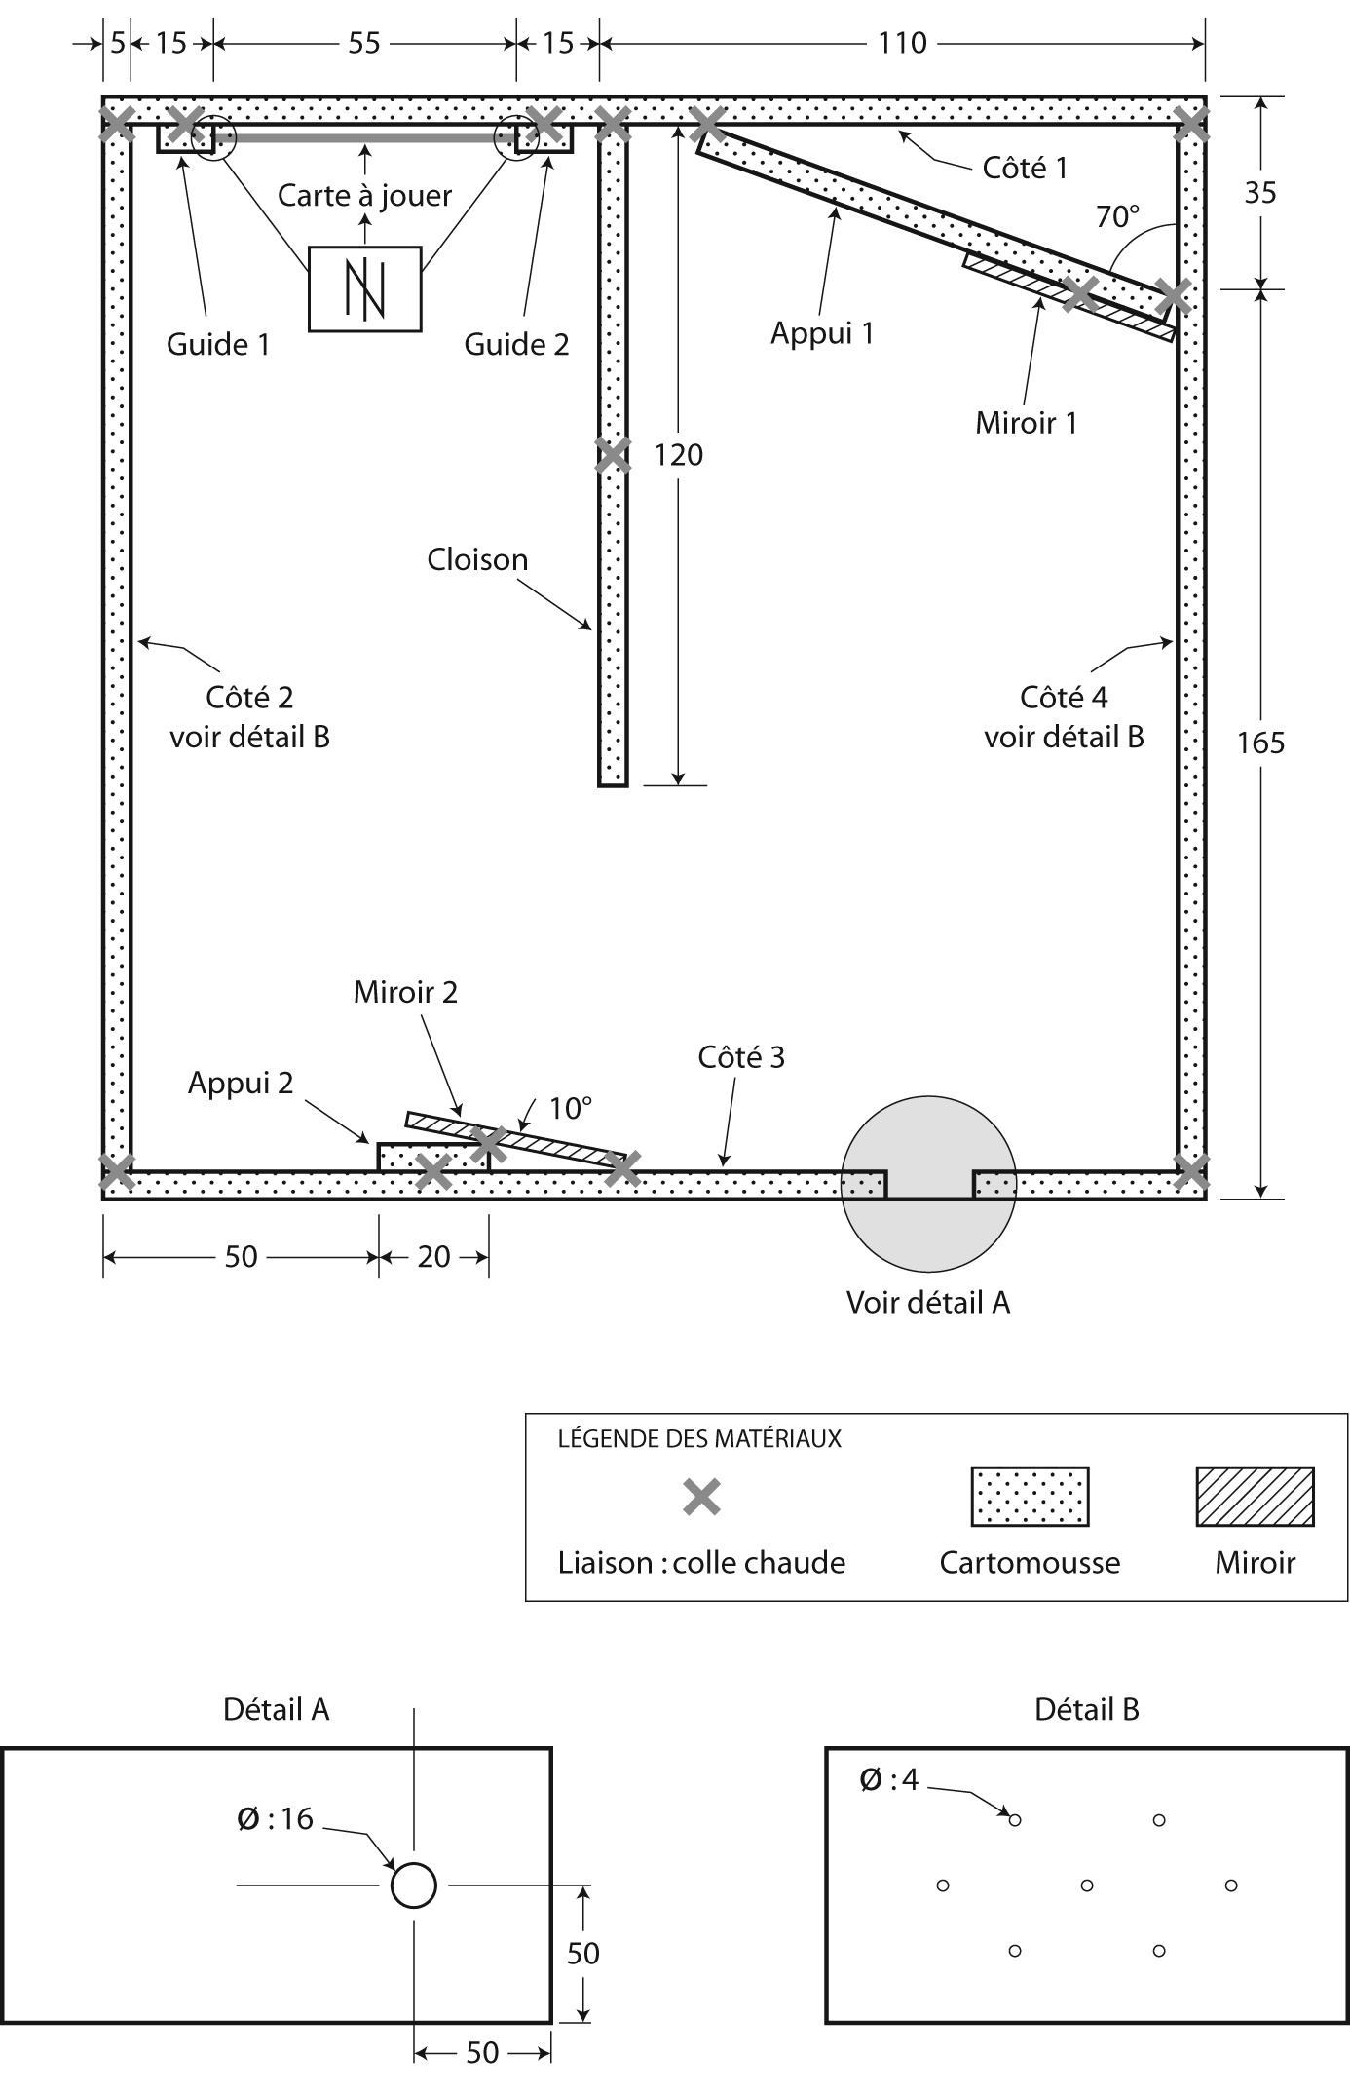
1. Dans ce schéma de construction, ajoutez les informations manquantes pour montrer
les solutions de construction retenues pour l’intérieur de la boîte magique.

CW 6.3 La PLANIFICATION (suite)

2. Dans ce schéma de construction du couvercle de la boîte magique, ajoutez les informations manquantes pour montrer les solutions de construction retenues pour la fabrication du couvercle de la boîte.
